

Desarrollo Ágil de Proyectos
Lección 6: ¿Porque Scrum?

Resumen de la Retro:
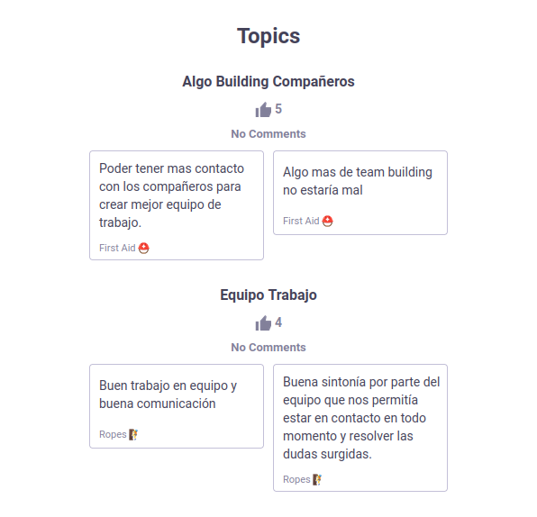
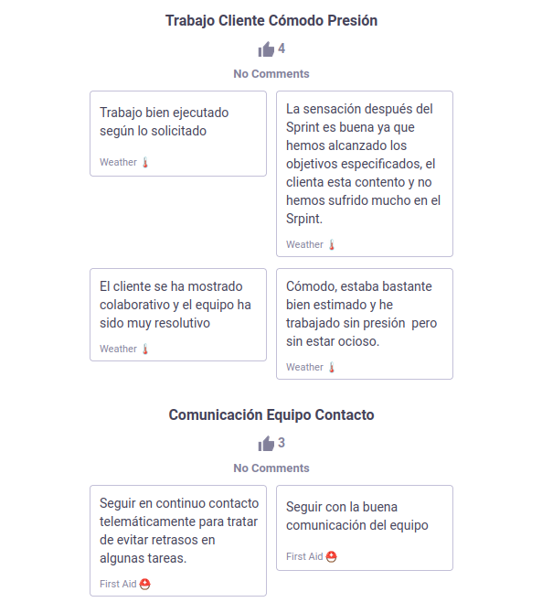
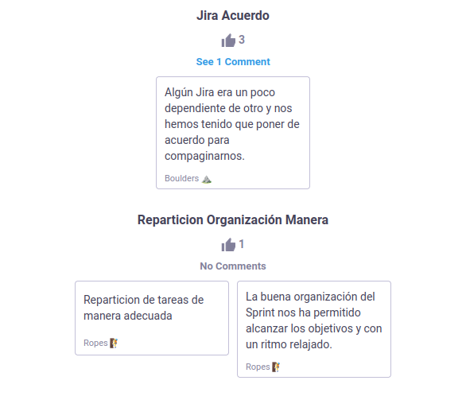
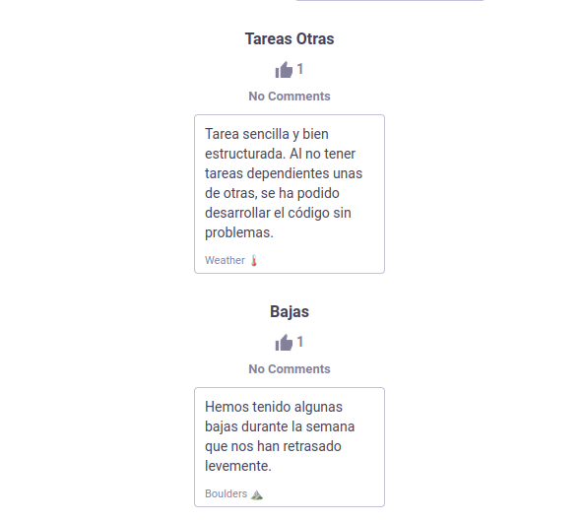

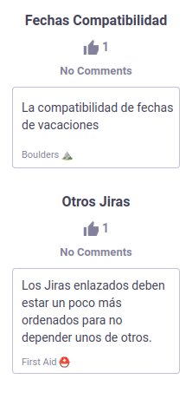
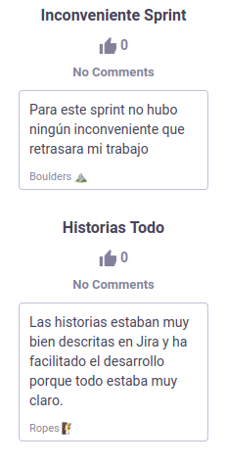
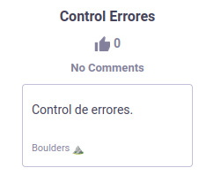
Link al video de la reunión:
- Reunión de fin de sprint:
https://1drv.ms/v/s!AvrZ7Q0Mbg25jJIjmuxmRGD8GZW6fw?e=Uf5T6q
- Retro:
https://1drv.ms/v/s!AvrZ7Q0Mbg25jJIkjmwNmdoxuAUkOw?e=vGOk5t

